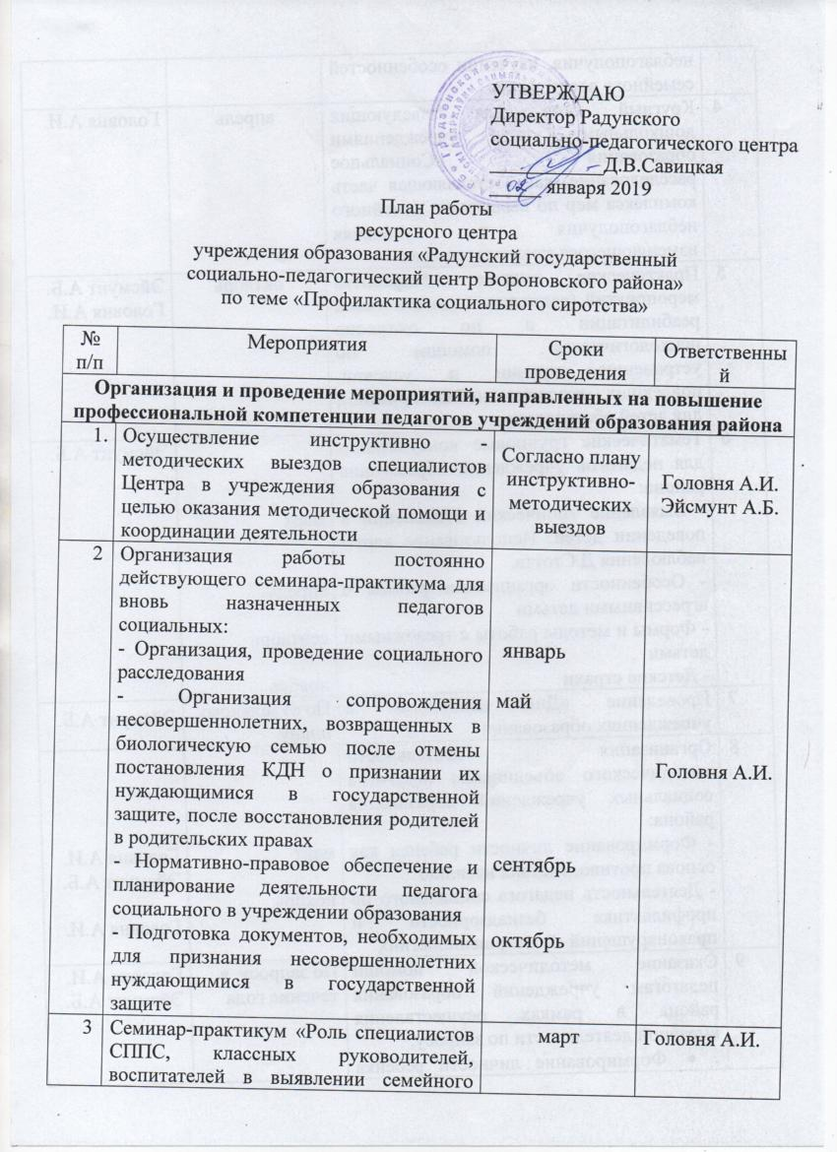

План работы

ресурсного центра

учреждения образования «Радунский государственный

социально-педагогический центр Вороновского района»

по теме «Профилактика социального сиротства»

|  |  |  |  |  |  |
| --- | --- | --- | --- | --- | --- |
| № п/п | Мероприятия | Сроки проведения | | | Ответственный |
| **Организация и проведение мероприятий, направленных на повышение профессиональной компетенции педагогов учреждений образования района** | | | | | |
| 1. | Осуществление инструктивно - методических выездов специалистов Центра в учреждения образования с целью оказания методической помощи и координации деятельности | | Согласно плану инструктивно-методических выездов | Головня А.И.  Эйсмунт А.Б. | |
| 2 | Организация работы постоянно действующего семинара-практикума для вновь назначенных педагогов социальных:  - Организация, проведение социального расследования  - Организация сопровождения несовершеннолетних, возвращенных в биологическую семью после отмены постановления КДН о признании их нуждающимися в государственной защите, после восстановления родителей в родительских правах  - Нормативно-правовое обеспечение и планирование деятельности педагога социального в учреждении образования  - Подготовка документов, необходимых для признания несовершеннолетних нуждающимися в государственной защите | | январь  май  сентябрь  октябрь | Головня А.И. | |
| 3 | Семинар-практикум «Роль специалистов СППС, классных руководителей, воспитателей в выявлении семейного неблагополучия, изучении особенностей семейного воспитания» | | март | Головня А.И. | |
| 4 | Круглый стол для заведующих дошкольными учреждениями образования «Социальное расследование, как составляющая часть комплекса мер по выявлению семейного неблагополучия в условиях изменяющегося законодательства» | | апрель | Головня А.И. | |
| 5 | Практическое занятие «Разработка мероприятий (социально-педагогической реабилитации и по оказанию психологической помощи) по устранению причин и условий, повлекших создание неблагоприятной для детей обстановки» | | октябрь | Эйсмунт А.Б.  Головня А.И. | |
| 6 | Тематические групповые консультации для педагогов учреждений образования района:  - Выявление типических отклонений в поведении детей. Использование карты наблюдения Д.Стотта.  - Особенности организации работы с агрессивными детьми  - Формы и методы работы с тревожными детьми  - Детские страхи | | март  апрель  сентябрь  ноябрь | Эйсмунт А.Б. | |
| 7 | Проведение «Дня психолога» в учреждениях образования | | По отдельному плану | Эйсмунт А.Б. | |
| 8 | Организация деятельности методического объединения педагогов социальных учреждений образования района:  - Формирование личности ребенка как основа противодействия насилию  - Деятельность педагога социального по профилактике безнадзорности и правонарушений несовершеннолетних | | март  ноябрь | Головня А.И.  Эйсмунт А.Б.  Головня А.И. | |
| 9 | Оказание методической помощи педагогам учреждений образования района в рамках осуществления выездной деятельности по запросу:   * Формирование личности ребенка как основа для противодействия насилию * Семейное неблагополучие как источник социального сиротства * Организация работы по формированию у несовершеннолетних навыков безопасного и ответственного поведения * Формирование ответственного и безопасного поведения учащихсяв интернет-пространстве * Система работы с несовершеннолетними, находящимися в социально опасном положении | | По запросу в течение года | Головня А.И.  Эйсмунт А.Б. | |
| 10 | Консультирование педагогов учреждений образования района по вопросам  организации социально-педагогической работы с несовершеннолетними и их семьями:  - проведение Дней проблемных вопросов  - консультирование по скайпу | | по мере необходимости  1 и 3 среда каждого месяца  каждый понедельник 10.00- 17.00 | Головня А.И. Валицкая Л.И. Тарашкевич Л.В.  Эйсмунт А.Б. Бовшис А.А. | |
| 11 | Работа «телефона доверия» | | Понедельник-пятница  14.00-17.00 | Эйсмунт А.Б. | |
| **Организация и проведение мероприятий, направленных на повышение родительской компетенции в вопросах воспитания детей** | | | | | |
| 12 | Участие в родительских собраниях в учреждениях образования района  для родителей:   * «Насилие в семье и его последствия» * «О признании детей находящимися в социально опасном положении» * «Профилактика насилия в киберпространстве» * «Возрастные кризисы детей. Проблема детских взаимоотношений в семье» * «Проблема насилия в семье» * «Психологические особенности возрастных периодов» * «Адаптация учащихся 1 класса к обучению» * «Детская агрессия и её причины» * «Ответственность родителей за воспитание и содержание детей» (требования Декрета № 18) * «Конфликты с собственным ребенком и пути их разрешения» * «Психологический комфорт в семье» * «Детские страхи» * «Влияние внутрисемейных отношений на эмоциональное состояние ребенка» | | По запросу в течение года | Головня А.И.  Эйсмунт А.Б. | |
| 13 | Организация и проведение занятий с родителями в рамках программы «Успешное родительство» | | По запросу в течение года | Головня А.И. | |
| 14 | Проведение занятий по коррекции и оптимизации детско - родительских отношений «Мы вместе», «Я чувствую, я говорю» | | По запросу в течение года | Эйсмунт А.Б. | |
| **Составление и издание**  **методических рекомендаций, буклетов, листовок,**  **памяток из опыта работы специалистов** | | | | | |
| 15 | Формирование пакета методических рекомендаций по проблемам:  - Нарушение поведения у ребенка (пакет методик для диагностики)  - Раннее выявление специалистами признаков жестокого обращения с детьми  - Документирование результатов социального расследования  - Социально-педагогическая поддержка несовершеннолетних, оказавшихся в трудной жизненной ситуации  - Изучение детско-родительских отношений и их влияние на эмоциональное благополучие ребенка  - Методические рекомендации по подготовке документов для признания несовершеннолетних, нуждающимися в государственной защите | Февраль  Март  апрель  июнь  Октябрь  октябрь | | | Эйсмунт А.Б.  Эйсмунт А.Б.  Головня А.И.  Валицкая Л.И.  Эйсмунт А.Б.  Головня А.И. |
| 16 | Составление и распространение информационных материалов (листовок, буклетов, памяток) по проблеме среди целевых групп | 1 раз в квартал | | | Эйсмунт А.Б.  Валицкая Л.И.  Головня А.И. Бовшис А.А.  Тарашкевич Л.В. |